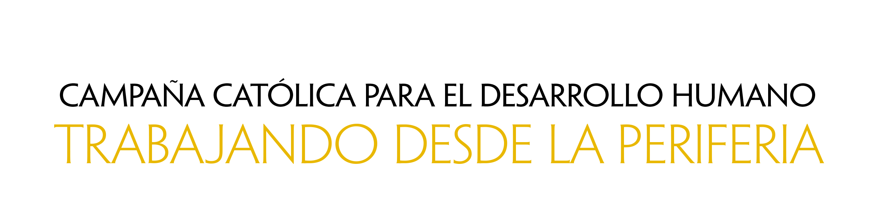

Anuncios para el boletín

Semana antes de la Colecta
En la próxima semana, nuestra segunda colecta será para la Campaña Católica para el Desarrollo Humano. Más de 46 millones de personas en los Estados Unidos viven en situación de pobreza. Esta colecta financia programas que empoderan a las personas para identificar y encarar los obstáculos que enfrentan mientras que tratan de salir de la pobreza. Al dar su apoyo a esta colecta, ustedes están dándole a la gente una mano, no una limosna. Infórmense más acerca de la Campaña Católica para el Desarrollo Humano en www.usccb.org/cchd/collection.

Semana de la Colecta
Por favor, sean generosos en la segunda colecta de esta semana para la Campaña Católica para el Desarrollo Humano. En los Estados Unidos, una de cada seis personas vive en situación de pobreza. Con esta colecta ustedes dan su apoyo a programas que tratan con las causas de la pobreza y brindan un futuro sostenible a aquellos que están luchando en todo el país. Además, el 25 por ciento de los fondos recaudados permanecerán en nuestra diócesis para financiar proyectos anti-pobreza en nuestra área. Por favor, en oración, piensen en cómo dar su apoyo a esta colecta y trabajar en la periferia. Pueden encontrar más información sobre la Campaña Católica para el Desarrollo Humano en www.usccb.org/cchd/collection.

Semana después de la Colecta
¡Muchas gracias por su generoso apoyo a la colecta de la semana pasada para la Campaña Católica para el Desarrollo Humano! Como parroquia, nosotros recaudamos $[poner cantidad] para apoyar a aquellos que viven en la periferia en situación de pobreza. Si usted no alcanzó a dar en la colecta, ¡todavía lo puede hacer! Visite www.usccb.org/nationalcollections y haga clic en “How to Give”, en el lado izquierdo.

